NGUYÊN TỐ NHÓM VIIA
(NHÓM HALOGEN)
 | NGUYÊN TỐ VÀ ĐƠN CHẤT HALOGEN
Thời gian thực hiện: | 01 tiết

I. MỤC TIÊU
1) Kiến thức
Học xong bài này, học sinh có thể:
- Phát biểu được trạng thái tự nhiên của các nguyên tố halogen.
- Mô tả được trạng thái, màu sắc, nhiệt độ nóng chảy, nhiệt độ sôi của các đơn chất halogen.
- Giải thích được sự biến đổi nhiệt độ nóng chảy, nhiệt độ sôi của các đơn chất halogen dựa vào tương tác van der Waals.
- Trình bày được xu hướng nhận thêm 1 electron (từ kim loại), hoặc dùng chung electron (với phi kim) để tạo hợp chất ion, hoặc hợp chất cộng hóa trị dựa theo cấu hình electron.
- Thực hiện được (hoặc quan sát video) thí nghiệm chứng minh được xu hướng giảm dần tính oxi hóa của các halogen thông qua một số phản ứng. Thay thế halogen trong dung dịch muối bởi một halogen khác; Halogen tác dụng với hydrogen và với nước.
- Giải thích được xu hướng phản ứng của các đơn chất halogen với hydrogen theo khả năng hoạt động của halogen và năng lượng liên kết H–X (điều kiện phản ứng, hiện tượng phản ứng và hỗn hợp chất có trong bình phản ứng).
- Viết được phương trình hóa học của phản ứng tự oxi hóa-khử của chlorine trong phản ứng với dung dịch sodium hydroxide ở nhiệt độ thường và khi đun nóng; ứng dụng của phản ứng này trong sản xuất chất tẩy rửa.
- Thực hiện được (hoặc quan sát video) một số thí nghiệm chứng minh tính oxi hóa mạnh của các halogen và so sánh tính oxi hóa giữa chúng.
2) Năng lực
a) Năng lực chung
- Năng lực tự chủ và tự học: học sinh xác định đúng đắn động cơ, thái độ học tập, tự đánh giá và điều chỉnh được kế hoạch học tập; tự nhận ra được những sai sót và khắc phục.
- Năng lực giao tiếp: tiếp thu kiến thức, trao đổi học hỏi bạn bè thông qua việc thực hiện nhiệm vụ các hoạt động cặp đôi, nhóm; có thái độ tôn trọng, lắng nghe, có phản ứng tích cực trong giao tiếp.
- Năng lực hợp tác: học sinh xác định được nhiệm vụ của tổ/nhóm, trách nhiệm của bản thân, đề xuất được những ý kiến đóng góp, góp phần hoàn thành nhiệm vụ học tập.
- Năng lực giải quyết vấn đề và sáng tạo: đề xuất được một số giải thích về các hiện tượng xảy ra trong tự nhiên về mặt hóa học.
b) Năng lực chuyên biệt
- Năng lực nhận thức hóa học: hiểu được bản chất hóa học của đơn chất halogen.
- Năng lực tìm hiểu thế giới tự nhiên dưới góc độ hóa học: nhận biết được các hiện tượng, ứng dụng của đơn chất halogen xảy ra trong tự nhiên và trong đời sống
- Năng lực vận dụng kiến thức, kỹ năng đã học: giải thích được các hiện tượng hóa học của halogen xảy ra trong tự nhiên.
3) Phẩm chất
- Yêu nước: nhận biết được vẻ đẹp của tự nhiên, của đất nước thông qua bộ môn Hóa học.
- Trách nhiệm: nghiêm túc thực hiện các nhiệm vụ học tập được giao đúng tiến độ.
- Trung thực: thành thật trong việc thu thập các tài liệu, viết báo cáo và các bài tập.
- Chăm chỉ: tích cực trong các hoạt động cá nhân, tập thể.
- Nhân ái: quan tâm, giúp đỡ, chia sẻ những khó khăn trong việc thực hiện nhiệm vụ học tập.
II. THIẾT BỊ DẠY HỌC VÀ HỌC LIỆU
Giáo viên | Học sinh
 | Chuẩn bị bài ở nhà

III. TIẾN TRÌNH DẠY HỌC
A. HOẠT ĐỘNG KHỞI ĐỘNG
a) Mục tiêu: Tạo tình huống có vấn đề và tâm lý hứng thú cho HS khi bắt đầu bài học mới.
b) Nội dung: GV trình bày vấn đề, HS lắng nghe.
c) Sản phẩm: HS biết được những vấn đề liên quan đến bài học mới.
d) Tổ chức thực hiện: GV yêu cầu HS đọc SGK và trả lời các câu hỏi trong SGK:

B. HOẠT ĐỘNG HÌNH THÀNH KIẾN THỨC MỚI
Hoạt động 1: Giới thiệu về nguyên tố nhóm VIIA
a) Mục tiêu: HS biết các nguyên tố nhóm VIIA.
b) Nội dung: HS đọc SGK.
c) Sản phẩm: HS nêu được các nguyên tố nhóm VIIA.
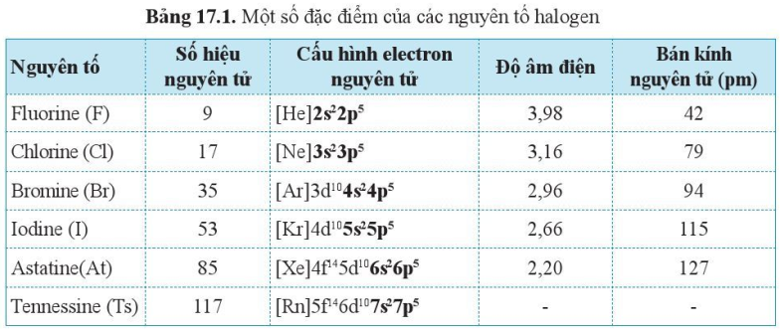

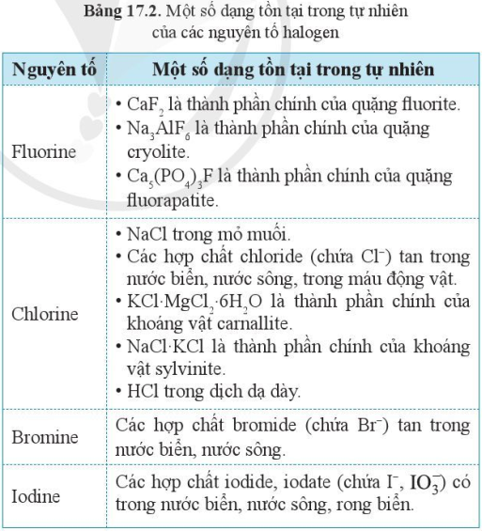

d) Tổ chức thực hiện:
Bước 1: Chuyển giao nhiệm vụ
GV yêu cầu HS đọc SGK.
Bước 2: Thực hiện nhiệm vụ
HS đọc SGK; HS tự tóm tắt các nội dung chính.
Bước 3: Báo cáo kết quả
GV yêu cầu HS đứng tại chỗ trình bày.
GV yêu cầu HS khác nhận xét về câu trả lời.
Bước 4: Kết luận, nhận định
GV đánh giá, kết luận và chốt kiến thức và chuyển sang nội dung mới.
Hoạt động 2: Đơn chất halogen - Xu hướng biến đổi tính chất vật lí
a) Mục tiêu: HS biết tính chất vật lí của halogen.
b) Nội dung: HS đọc SGK.
c) Sản phẩm: HS nêu được các tính chất vật lí của halogen.
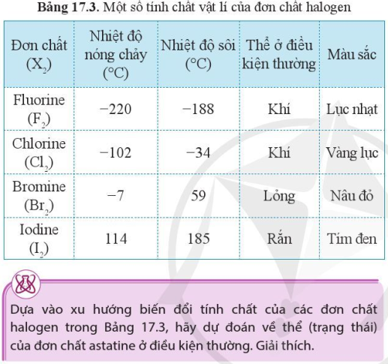  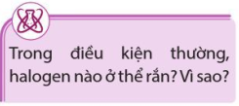 | 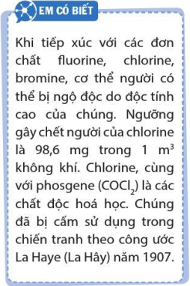  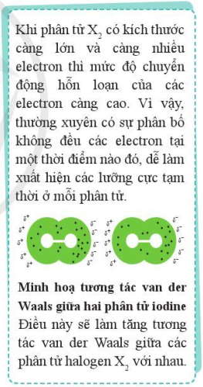

d) Tổ chức thực hiện:
Bước 1: Chuyển giao nhiệm vụ
GV yêu cầu HS đọc SGK.
Bước 2: Thực hiện nhiệm vụ
HS đọc SGK; HS tự tóm tắt các nội dung chính.
Bước 3: Báo cáo kết quả
GV yêu cầu HS đứng tại chỗ trình bày.
GV yêu cầu HS khác nhận xét về câu trả lời.
Bước 4: Kết luận, nhận định
GV đánh giá, kết luận và chốt kiến thức và chuyển sang nội dung mới.
Hoạt động 3: Đơn chất halogen - Xu hướng tạo liên kết trong các phản ứng hóa học
a) Mục tiêu: HS biết xu hướng tạo liên kết trong các phản ứng hóa học.
b) Nội dung: HS đọc SGK.
c) Sản phẩm: HS trình bày được xu hướng tạo liên kết trong các phản ứng hóa học.
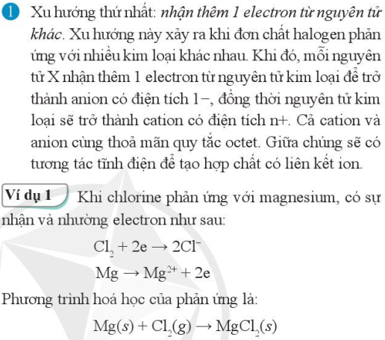 | 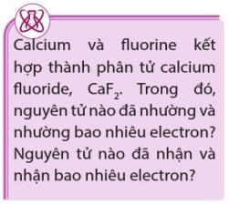  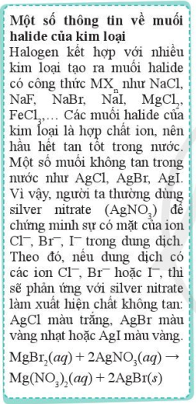
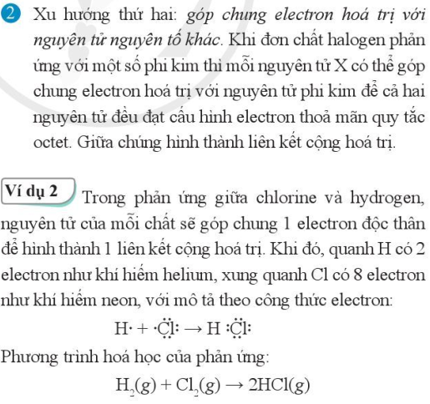 | 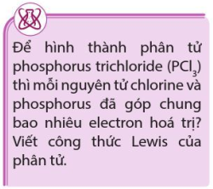  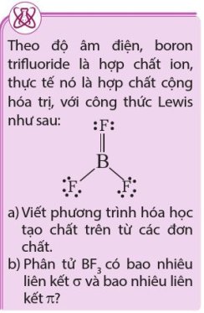

d) Tổ chức thực hiện:
Bước 1: Chuyển giao nhiệm vụ
GV yêu cầu HS đọc SGK.
Bước 2: Thực hiện nhiệm vụ
HS đọc SGK; HS tự tóm tắt các nội dung chính.
Bước 3: Báo cáo kết quả
GV yêu cầu HS đứng tại chỗ trình bày.
GV yêu cầu HS khác nhận xét về câu trả lời.
Bước 4: Kết luận, nhận định
GV đánh giá, kết luận và chốt kiến thức và chuyển sang nội dung mới.

Hoạt động 4: Đơn chất halogen - Xu hướng thể hiện tính oxi hóa
a) Mục tiêu: HS biết xu hướng thể hiện tính oxi hóa.
b) Nội dung: HS đọc SGK.
c) Sản phẩm: HS viết được PTHH xu hướng thể hiện tính oxi hóa.
a) Phản ứng với hydrogen
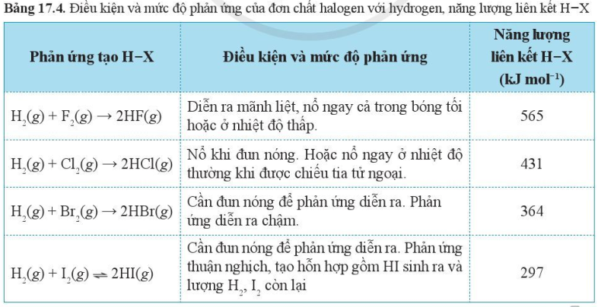
b) Phản ứng thế halogen
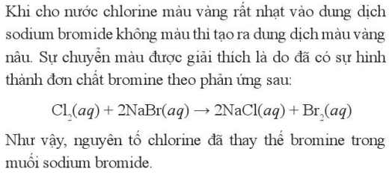
c) Phản ứng với nước
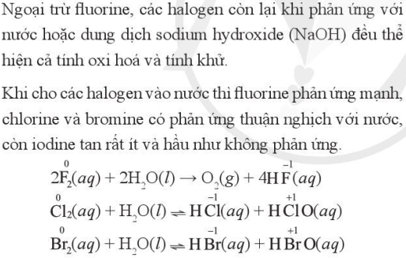
d) Tổ chức thực hiện:
Bước 1: Chuyển giao nhiệm vụ
GV yêu cầu HS đọc SGK.
Bước 2: Thực hiện nhiệm vụ
HS đọc SGK; HS tự tóm tắt các nội dung chính.
Bước 3: Báo cáo kết quả
GV yêu cầu HS đứng tại chỗ trình bày.
GV yêu cầu HS khác nhận xét về câu trả lời.
Bước 4: Kết luận, nhận định
GV đánh giá, kết luận và chốt kiến thức và chuyển sang nội dung mới.

C. HOẠT ĐỘNG LUYỆN TẬP
a) Mục tiêu: Luyện tập, củng cố kiến thức đã học trong bài.
b) Nội dung: HS tự tổng kết kiến thức trong bài học.
c) Sản phẩm: HS tổng kết, hệ thống hóa kiến thức.
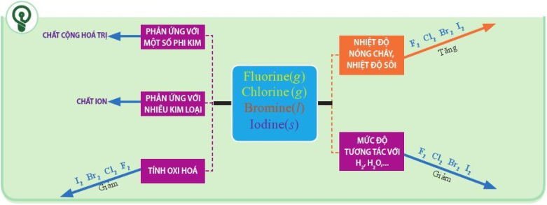
d) Tổ chức thực hiện: GV vấn đáp HS để dẫn dẵn HS tổng kết kiến thức.

D. HOẠT ĐỘNG VẬN DỤNG
a) Mục tiêu: Luyện tập, vận dụng các kiến thức giải quyết các vấn đề thực tiễn.
b) Nội dung: Dạy học trên lớp, hoạt động nhóm, hoạt động cá nhân.
c) Sản phẩm: Bài làm của HS, kỹ năng tính toán hóa học.
d) Tổ chức thực hiện: GV yêu cầu HS: Làm các bài tập trong SGK trang 107.

